M. SADY Armand Groupe: D2
KIECKEN Raphael
GAIENIER Antoine

Rapport IHM

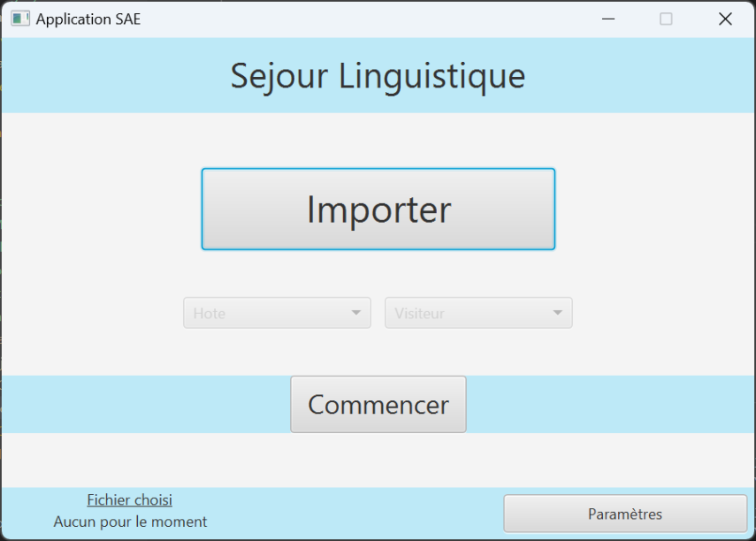

Ce rapport présente l'interface homme-machine (IHM) développée pour une application de mise en place de binômes d'étudiants dans le cadre d'un séjour linguistique. L'IHM a été conçue pour faciliter l'importation des fichiers, la sélection des pays hôte et visiteur, modifier les paramètre de calcul pour l’affectation des binômes, ainsi que l'exécution du calcul initial avant de passer à la seconde page.

Description page d’acceuil :
- Bouton "Importer": Permet à l'utilisateur d'importer le fichier contenant les informations des étudiants participants pour le séjour linguistique.
- Liste déroulante "Hôte" : Permet à l'utilisateur de sélectionner le pays qui accueillera les étudiants du binôme.
- Liste déroulante "Visiteur" : Permet à l'utilisateur de sélectionner le pays que les étudiants visiteront dans le cadre du séjour.
- Bouton "Commencer" : Déclenche l'exécution du premier calcul qui établit les binômes d'étudiants en fonction des pays hôte et visiteur sélectionnés et envoie sur la seconde page.
- Bouton ’’Paramètre’’ : Ouvre une fenêtre modal pour la modification des pondérations.
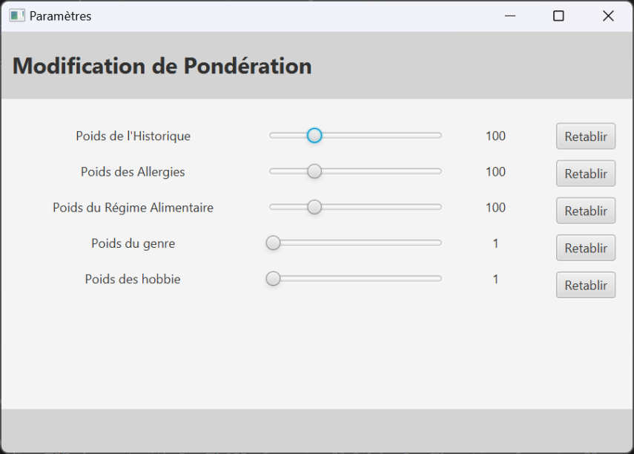

Cette IHM offre un moyen convivial et intuitif de régler les poids des règles liées à l'historique, aux allergies, aux régimes alimentaires, aux préférences de genre et aux hobbies communs. De plus, elle propose un bouton permettant de rétablir les valeurs initiales des pondérations.

- Règles de calcul : Les cinq règles sont clairement identifiées et accompagnées d'un slider associé.
- Sliders de pondération : Pour chaque règle, un slider est présent pour ajuster la pondération correspondante. Les utilisateurs peuvent faire glisser le curseur du slider pour augmenter ou diminuer la valeur de la pondération.
- Bouton de réinitialisation : Un bouton "Rétablir " est disponible pour permettre aux utilisateurs de restaurer les pondérations à leurs valeurs par défaut.
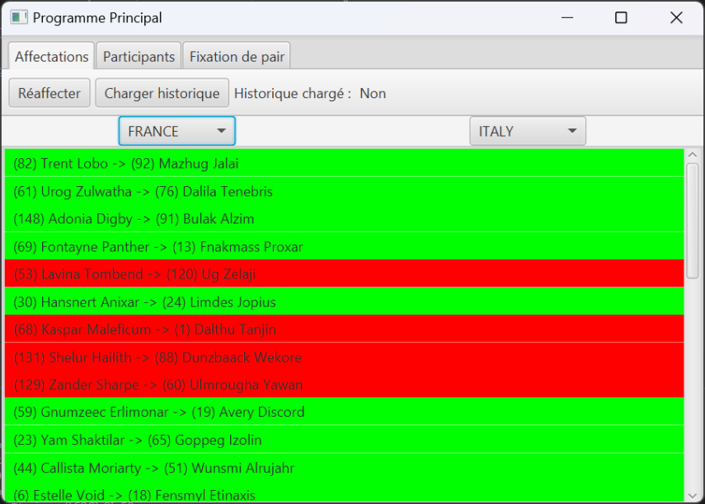

la seconde page comprenant plusieurs onglets pour l'application de mise en place de binômes d'étudiants dans le cadre d'un séjour linguistique. Cette page offre des fonctionnalités d'affectation, d'affichage des participants et de fixation des paires.
- Onglet "Affectation"
  - Vue d'ensemble des binômes : Cet onglet affiche tous les binômes formés,
  - Bouton "Réaffecter" : Permet aux utilisateurs de recalculer les affectations des binômes.
  - Bouton "Charger l'historique" : Permet d'importer un fichier contenant l'historique des jeunes, afin d'influencer les affectations des binômes.
  - Liste déroulante pour changer le pays hôte : Offre la possibilité de modifier le pays hôte des binômes.
  - Liste déroulante pour changer le pays visiteur : Permet de modifier le pays visiteur des binômes.
- Onglet "Participants"
  - Liste des participants : Cet onglet affiche la liste de tous les participants, en fournissant.
  - Barre de recherche : Permet aux utilisateurs de rechercher un participant spécifique en saisissant son nom.
  - Liste déroulante des pays : Offre la possibilité de filtrer les participants en affichant uniquement ceux provenant d'un pays spécifique.
- Onglet "Fixation des paires"
  - Bouton "Ajouter" : Ouvre une fenêtre modale où les utilisateurs peuvent ajouter une nouvelle paire de participants pour un binôme spécifique.
  - Bouton "Supprimer" : Permet de supprimer une paire existante, en offrant une fonction de suppression facile et rapide.

Lors de la conception de l’IHM pour l'application de mise en place de binômes, plusieurs choix ont été effectués en tenant compte des critères ergonomiques et des principes du guide de conception.
L'utilisation d'onglets pour organiser les différentes fonctionnalités de l'application permet aux utilisateurs de naviguer facilement entre les différentes vues. Cela offre une structure claire et facilite l'accès aux informations pertinentes.
Dans l'onglet "Affectation" affiche les binômes de manière organisée, offrant une vue d'ensemble des résultats. Cette présentation claire permet aux utilisateurs de comprendre rapidement les affectations .
En fournissant une barre de recherche et une liste déroulante des pays dans l'onglet "Participants", les utilisateurs peuvent facilement trouver des participants spécifiques ou filtrer les résultats par pays. Cela améliore l'efficacité de la recherche d'informations.

Pour la réalisation de l’IHM, nous nous sommes occupé de la conception ensemble. Pour toute la partie réalisation Armand et Raphaël se sont occupés de la réalisation en javafx et Antoine c’est occuper de réaliser l’application en mode terminal.

